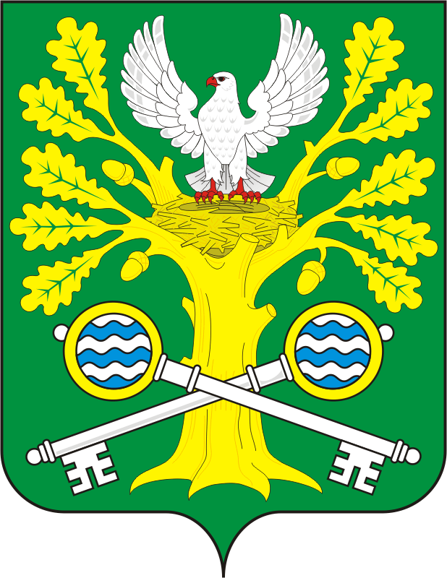

АДМИНИСТРАЦИЯ

муниципального образования

Старосокулакский сельсовет

Саракташского района

Оренбургской области

РАСПОРЯЖЕНИЕ № 1

от 25.04.2025года

с. Старый Сокулак

Об объявлении 29 апреля 2025 года нерабочим днем

1. Объявить 29 апреля 2025 года – День поминовения усопших (Радоница) нерабочим днем для лиц, замещающих муниципальные должности и должности муниципальной службы в администрации муниципального образования Старосокулакский сельсовет Саракташский район Оренбургская область с сохранением заработной платы.

2. Контроль исполнения настоящего постановления оставляю за собой.

3. Распоряжение вступает в силу со дня его подписания.

Глава администрации С.Г.Смирнов